Laboratorio: Cómo solucionar problemas con las utilidades de red (Versión para el instructor)

**Nota para el instructor:** El color de fuente rojo o las partes resaltadas en gris indican texto que aparece en la copia del instructor solamente.

1. Objetivos

* Interpretar el resultado de las utilidades de la línea de comandos de la red que se usan con frecuencia.
* Determinar qué utilidad de red puede proporcionar la información necesaria para realizar las actividades de solución de problemas en una estrategia ascendente de solución de problemas.

1. Información básica/situación

Hay una cierta cantidad de problemas que pueden producir complicaciones con la conectividad de red. En este laboratorio, usaremos las utilidades de red que pueden ayudarlo a identificar los problemas de conectividad en las redes inalámbricas. Las utilidades de la línea de comandos de la red también sirven para detectar problemas en una red cableada.

1. Recursos necesarios

* Una PC con Windows 10 instalado.
* Una NIC inalámbrica instalada
* Una NIC Ethernet instalada
* Un router inalámbrico
* Conectividad a Internet
  + 1. Conéctese a una red inalámbrica.
       1. Desconecte el cable de Ethernet de la computadora. Aparecerá un “triángulo anaranjado” sobre el ícono de la conexión.



* + - 1. Haga clic en el ícono “Conexiones” que se encuentra en la bandeja. ¿Cuál es el nombre de una conexión inalámbrica disponible?

____________________________________________________________________________________

Las respuestas varían.

* + - 1. Haga clic en una de las conexiones inalámbricas disponibles. Conéctese a la red. Introduzca la información de inicio de sesión si es necesario. Confirme que la conexión se produjo correctamente.



* + - 1. Confirme que la conexión se produjo correctamente.

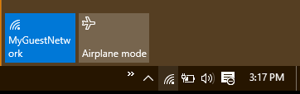

* + 1. Verifique que el adaptador de red esté funcionando.

Cuando se detecta un problema de conectividad, el primer paso de una estrategia ascendente de solución de problemas consiste en determinar si la configuración de la NIC y el sistema operativo de la computadora funcionan correctamente.

* + - 1. Abra el panel de control, seleccione **Centro de redes y recursos compartidos**. Haga clic con el botón secundario del mouse en **Inicio** y seleccione **Panel de control**. Haga clic en **Centro de redes y recursos compartidos**. Haga clic en **Cambiar configuración del adaptador**.
      2. Seleccione la conexión de red inalámbrica. Haga clic con el botón secundario del mouse en el adaptador y seleccione **Estado** en el menú. Si la opción **Estado** está atenuada, indica que el adaptador no está habilitado o que no está conectado a un SSID inalámbrico.

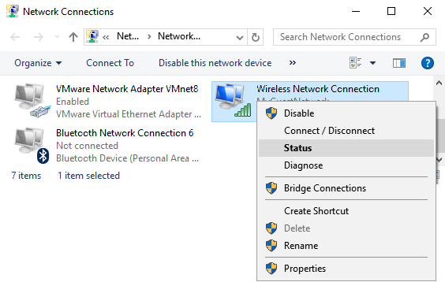

* + - 1. Cuando se abre la ventana Estado, verifique que la conexión esté habilitada y que la conexión SSID sea correcta. Haga clic en **Detalles** para abrir la ventana de detalles del adaptador.

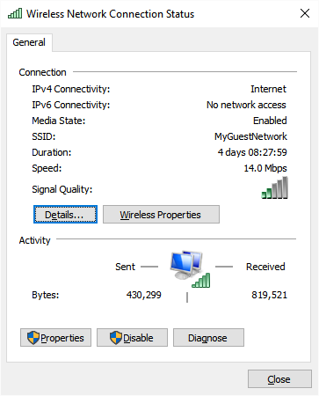

* + - 1. La ventana Detalles muestra la configuración IP activa en ese momento en el adaptador de red. Muestra las configuraciones tanto IPv4 como IPv6. Si DHCP está activo, se muestra la información del arrendamiento.

¿Está habilitado DHCP en la PC? Las respuestas varían. En este ejemplo, DHCP está habilitado.

¿Cuándo finaliza el arrendamiento DHCP? Las respuestas varían. En este ejemplo, el arrendamiento caducará en un día.

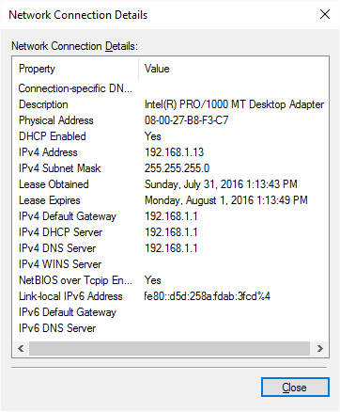

* + 1. Confirme la configuración de la dirección IP.

1. Abra una ventana de comandos. Haga clic con el botón secundario del mouse en **Inicio** y seleccione **Línea de comandos**.
2. Escriba **ping 127.0.0.1**. La dirección IP 127.0.0.1 también se conoce como la dirección del “host local”. Si el comando ping a la dirección del host local produce un resultado correcto, entonces la pila del protocolo TCP/IP está funcionando bien en la computadora. Si la dirección del host local no responde a un comando ping, es posible que haya un problema con el controlador del dispositivo o la tarjeta de interfaz de red.

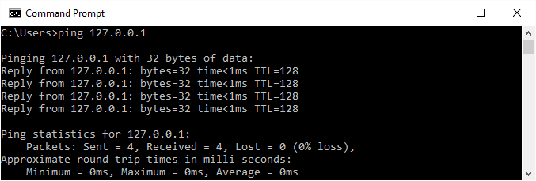

¿El comando **ping** produjo un resultado correcto? Sí

1. Use comando **ipconfig**. Identifique las direcciones IP, la de la máscara de subred y la del gateway predeterminado configuradas en la computadora.

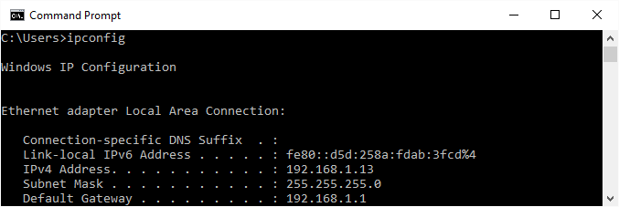

Si la dirección IPv4 local es una dirección de host en la red 169.254.0.0/16, la computadora recibió su configuración de dirección IP a través de la función de direcciones IP privadas automáticas (APIPA) del sistema operativo Windows.

¿Qué problemas pueden hacer que una computadora reciba una dirección APIPA?

____________________________________________________________________________________

____________________________________________________________________________________

La computadora no recibió ninguna dirección IP del servidor DHCP. Es posible que no haya ningún servidor DHCP en la red, que no se pueda acceder al servidor DHCP desde esta computadora, o que no haya direcciones IP disponibles.

Si la computadora tiene asignada una dirección APIPA, podría haber un problema con el servidor DHCP. Si el router inalámbrico proporciona servicios DHCP, confirme que el servicio DHCP esté configurado correctamente y que el rango de direcciones IP sea los suficientemente amplio como para permitir todos los dispositivos que se conecten de manera inalámbrica.

¿Cuál es la dirección IP del gateway predeterminado asignado a su PC?   
Las respuestas varían. En este ejemplo, la dirección IP es 192.168.1.13.

1. Para probar si la PC se puede comunicar con el gateway predeterminado a través de la red, envíe un comando **ping** a la dirección IP del gateway predeterminado.

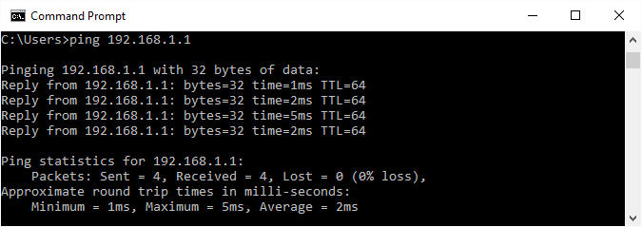

Un ping que se hace correctamente indica que existe una conexión entre la computadora y el gateway predeterminado.

Si el comando **ping** no produce un resultado correcto, asegúrese de que la dirección IP del gateway esté escrita correctamente y que la conexión inalámbrica esté activa.

1. Escriba **net view**. El comando **net view**, cuando se emite en una PC con Windows, muestra los nombres de las computadoras de otros dispositivos con Windows que se encuentran en el dominio o en el grupo de trabajo de Windows. Cuando **net view** muestra los nombres de otras computadoras, esto indica que la computadora puede enviar mensajes correctamente a través de la red.

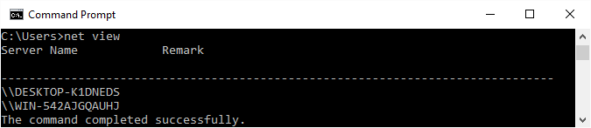

Haga una lista de los nombres de computadoras que se muestran.

____________________________________________________________________________________

____________________________________________________________________________________

Las respuestas varían. En este ejemplo, hay dos computadoras en la lista.

**Nota**: Según cuál sea la configuración de las PC en el laboratorio, es posible que **net view** no produzca nombres de computadoras o que muestre un mensaje de error. Si es este el caso, continúe con el paso siguiente.

* + 1. Pruebe la conectividad externa.

Si tiene una conexión externa, use los siguientes métodos para verificar el funcionamiento del gateway predeterminado y el servicio DNS.

1. El comando **tracert** de Windows realiza la misma función que el comando **traceroute** de Cisco IOS. Use el comando **tracert** junto con la URL del sitio web de la institución educativa o el sitio web de Cisco Networking Academy. Ejemplo: escriba **tracert** [**www.netacad.com**](http://www.netacad.com/). **Nota**: Se omitió parte del resultado.

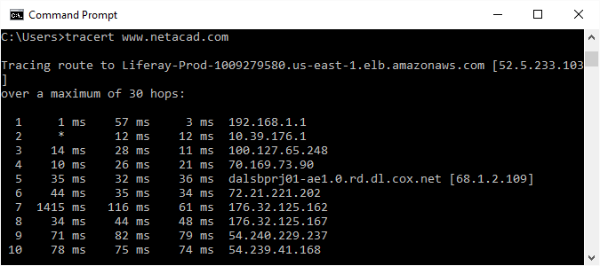

El comando **tracert** muestra la ruta que toma el paquete entre las direcciones IP de origen y de destino. Cada router que atraviesa el paquete para llegar a la dirección de destino se muestra como un salto en el resultado de **tracert**. Si hay un problema de red en la ruta, el resultado de **tracert** se detendrá después del último salto correcto. El primer salto del resultado es el gateway predeterminado de la PC de origen, la última entrada será la dirección de destino cuando finaliza correctamente el comando **tracert**.

1. El comando **tracert** usa el servidor DNS configurado para resolver el nombre de dominio completamente calificado en una dirección IP antes de comenzar a trazar la ruta hasta el destino. Al usar **tracert** o **ping** con un nombre de dominio en lugar de una dirección IP, se puede confirmar que el servidor DNS está proporcionando servicios de resolución de nombres.

¿Qué dirección IP produjo el servidor DNS?

Las respuestas varían. En este ejemplo, la dirección IP correspondiente a [www.netacad.com](http://www.netacad.com/) es 52.5.233.103.

¿Qué pasaría si el servidor DNS no pudiera resolver el nombre de dominio del servidor?

____________________________________________________________________________________

No podrá acceder al servidor web.

1. Use el comando **nslookup** con la dirección IP que acaba de detectar. **Nslookup** es una utilidad que se puede usar para resolver problemas de DNS.

Escriba **nslookup 72.163.6.233**. La dirección IP de este ejemplo está asignada a un servidor en Cisco Systems. ¿Qué nombre de dominio se produjo?

____________________________________________________________________________________

Report-prod.cisco.com

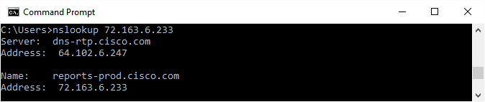

¿Qué servidor DNS usó el comando **nslookup** para resolver el nombre de dominio?

____________________________________________________________________________________

Las respuestas varían.

¿La dirección IP del servidor DNS coincide con la que muestra el resultado de **ipconfig /all**? Sí.

1. Cuando el servidor DNS configurado no puede resolver nombres de dominio o direcciones IP, es posible configurar **nslookup** para que intente resolver los nombres mediante un servidor DNS diferente. Si otro servidor DNS puede resolver las direcciones, pero el servidor DNS configurado no puede hacerlo, podría haber un problemas con la configuración del servidor DNS. Escriba **nslookup /?** para ver las opciones que se pueden usar para probar y solucionar los problemas de DNS.

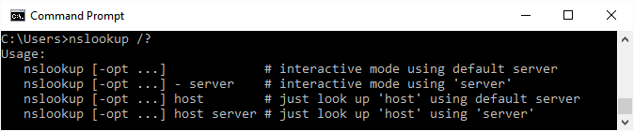

* + 1. Pruebe la conectividad de la capa de aplicaciones.

1. Abra un navegador web Escriba [**www.cisco.com**](http://www.cisco.com/)en el campo “Dirección” y, luego, presione **Enter**.

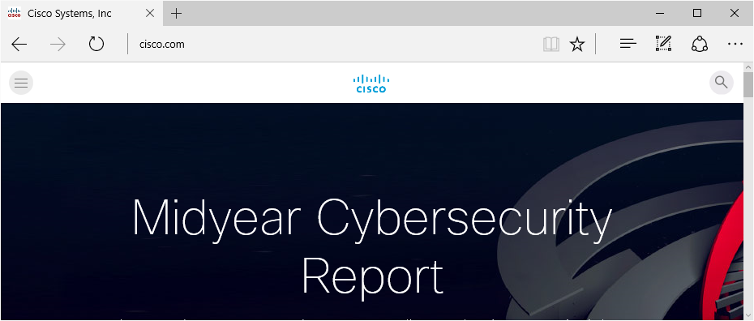

¿Se carga la página web Cisco.com en el navegador? ¿Qué funciones de red subyacentes deben estar trabajando correctamente para que cargue la página web?

____________________________________________________________________________________

Para que se carguen las páginas web, el proceso implica al servidor DNS, al servidor HTTP y a TCP/IP.

1. Reflexión
   1. Los pasos de este laboratorio representan una estrategia ascendente de solución de problemas, en la que el trabajo comienza con la capa física del modelo OSI y finaliza con la verificación de la funcionalidad de la capa de aplicaciones. ¿Cuáles son las otras dos estrategias de solución de problemas que usan los técnicos de red para aislar los problemas?

_______________________________________________________________________________________

_______________________________________________________________________________________

Descendente o Divide y vencerás.

* 1. ¿Qué estrategia intentaría aplicar primero cuando se encuentra con un problema de conectividad de red? ¿Por qué?

_______________________________________________________________________________________

_______________________________________________________________________________________

Las respuestas varían. Podría tratar de utilizar los comandos ping y tracert para determinar dónde puede estar el problema, dentro o fuera de su red.